**Урок №3 «Передача дневника и движение по направляющему пути»**

Мысль- Бегун бежит с дневником, подлетает бабочка забирает дневник, бегун бежит на одном месте без дневника.

1. Открываем итоговый мультик. Переходим на сцену ***эстафета***. Копируем символ ***Бегун*** ипереименовываем его в символ ***Бегун без дневника***. Открываем сцену символа ***Бегун .*** Cоздаем новый слой ***Дневник***. И перетаскиваем символ **дневника** из библиотеки на этот слой.
2. Переименовываем слой на котором бежит бегун с дневником в слой **Бежит с дневником**.
3. Создаем слой ***Бежит без дневника*** и перемещаем в его символ Открываем символ ***Бегун без дневника.*** Перетаскиваем ключевой кадр (40), так как показано на киноленте. Перетаскиваем в него символ ***Бегун без дневника***. Делаем ключевой кадр **70**
4. Выделяем поочередно символ ***Бегун*** вслое **Бежит с дневником** в кадре 40**, а** затем символ ***Бегун без дневника*** в слое ***Бежит без дневника*** в кадре 40***, используя палитру Info*** устанавливаем единые параметры для этих символов. Например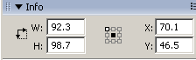.
5. Создаем слой ***Бабочка***. Перетаскиваем на него символ Бабочка. Делаем раскадровку и создаем ключевые кадры как показано ниже. 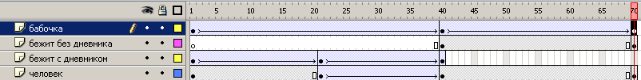
6. Бабочка должна долететь с 1 по 20 кадр до ***Бегуна с дневником***. Он летит по короткому прямому пути. Нас это не устраивает. Мы хотим, чтобы она летела по направляющему пути.
7. Создаем направляющий путь ЛЩ по иконке.
8. Образуется слой . В нем рисуем путь, можно пером, а можно , а потом её искривить  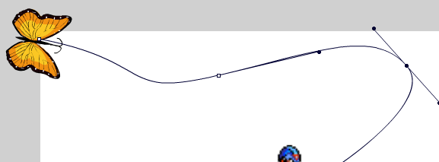
9. Корректируем путь .
10. Переходим в слой Бабочка в 2 кадр и помещаем символ бабочка нужным образом. 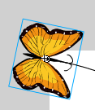 В свойствах 1 кадра устанавливаем флажок 
11. Мысленно делим путь с 1 по 40 кадра на 3 части. У нас это 15, 30, 40. Переходим в 15 кадр, делаем его ключевым и перемещаем символ бабочки в нужную позицию и поворачиваем её по направлению пути.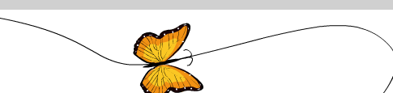. В 30 кадре перемещаем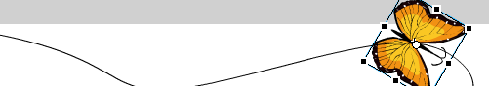. В 40 кадре помещаем с **Бегуном.**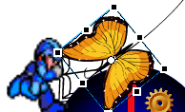
12. Копируем символ **Бабочка** и переименовываем его **в *Бабочка с дневником*. Открываем сцену символа *Бабочка с дневником.*** Создаем слой **Дневник** и перетаскиваем на слой символ **Дневник.**
13. 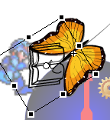Переходим на основную сцену. Создаем слой **Бабочка летит с дневником.** Выделяем **40 кадр** делаем его ключевым и перетаскиваем в него символ ***Бабочка с дневником*.** Поворачиваем бабочку и дневник, меняем их размеры, не уверена, что у Вас получится, но у меня получилось. Совет, находясь на основной сценедвойным щелчком открываем сцену символа ***Бабочка с дневником.*** Сцена символа открывается на фоне основной сцены, то есть можно корректировать размеры и поворот символов. Они (***Бабочка с дневником и***  ***Бабочка)***  должны совпадать.
14. Выделяем 55- кадр и делаем его ключевым. В этих кадрах бабочка на месте машет крыльями с дневником.
15. 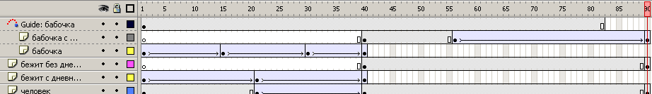Выделяем 90 кадр, ключим его. Переходим в 55 кадр и делаем раскадровку движения. В 90 кадре перемещаем бабочку за картину. Улетела. УФ!